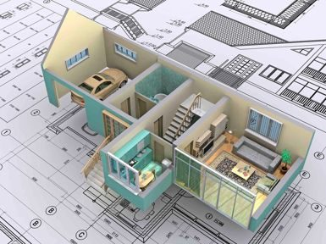

ПРОЕКТНАЯ ДОКУМЕНТАЦИЯ

Дизайн проект по благоустройству дворовой территории
многоквартирных жилых домов № 8 по ул. Коммунистическая, № 91 по ул. Московская и
№ 1, 2 по пер. Фабричный,
г. Инсар, Инсарского муниципального района, Республики Мордовия

Утверждаю:  глава администрации городского  поселения Инсар  _________ __Летин В.Н._  (подпись) (Фамилия И.О.) | Согласовано:  представители собственников жилых помещений  _________ ________________  (подпись) (Фамилия И.О.)  _________ ________________  (подпись) (Фамилия И.О.)  _________ ________________  (подпись) (Фамилия И.О.)  _________ ________________  (подпись) (Фамилия И.О.)



